En route vers Noël, 2022
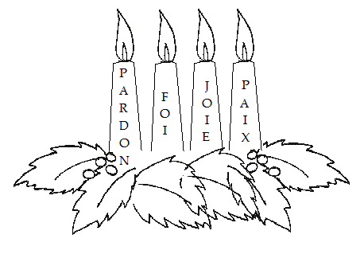
Voici le Seigneur : Il vient.

Temps de l’accueil
Accueil par le célébrant et signe de la croix
En rentrant, les élèves peuvent déposer leur ange fabriquer en amont au pied de la crèche. (cf : annexe 1)
Mot d’accueil :
Depuis quelques temps déjà, nous sommes entrés dans l’Avent. Ce mot signifie « venue » car les chrétiens se préparent à la venue du Seigneur célébrée à Noël. L’Avent est un temps d’attente de la venue de Jésus dans l’espérance et dans la joie.
Nous allons bientôt accueillir Celui qui s’est fait petit parmi les petits, pauvre parmi les pauvres.

Chant : Voici le Seigneur, il accourt vers nous.
http://chants.ilestvivant.com/A-111301-voici-le-seigneur.aspx

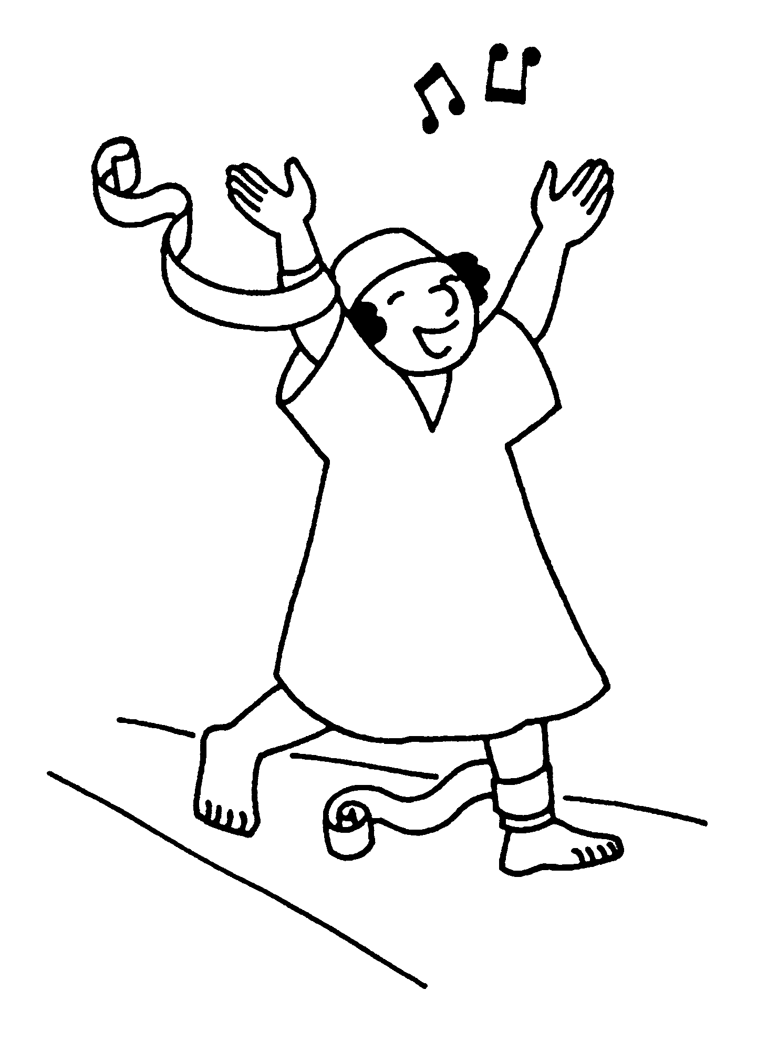
R. Voici le Seigneur,
Il accourt vers nous,
Il saute les montagnes,
C´est lui le Seigneur !
1. Viens, Seigneur mon Dieu, mon Roi, mon Bien-Aimé,
Entre dans ton jardin : la vigne a refleuri.
Que mes lèvres chantent le Nom du Sauveur,
Mon cœur brûle d´amour pour mon Dieu, mon Seigneur.
2. Je voudrais, Jésus, accourir au festin,
M´enivrer de ton vin, de ton lait, de ton miel.
Je voudrais t´offrir la myrrhe et le parfum,
Je voudrais réjouir le cœur de mon Seigneur.

Temps de la Parole
Le célébrant : Nous allons écouter maintenant la Parole de Dieu. Ce n’est pas encore Noël, Jésus n’est pas encore né. L’Avent est un temps pour se préparer à accueillir Jésus
Nous avons choisi de lire l’évangile de l’Annonciation. Comme Marie qui a choisi de dire OUI à Dieu nous préparons notre cœur à dire OUI à Dieu nous aussi.
Mais avant nous chantons ensemble : Louange et Gloire à ton nom
http://www.youtube.com/watch?v=wQTm07qyt-c

Louange et gloire à ton Nom,
alléluia, alléluia.
Seigneur, Dieu de l'univers,
alléluia, alléluia !


L’Annonciation Luc 1, 26- 38
L’ange Gabriel fut envoyé par Dieu dans une ville de Galilée, appelée Nazareth, à une jeune fille vierge, accordée en mariage à un homme de la maison de David, appelé Joseph ; et le nom de la jeune fille était Marie. L’ange entra chez elle et dit : « Je te salue, Comblée-de-grâce, le Seigneur est avec toi. » À cette parole, elle fut toute bouleversée, et elle se demandait ce que pouvait signifier cette salutation. L’ange lui dit alors : « Sois sans crainte, Marie, car tu as trouvé grâce auprès de Dieu. Voici que tu vas concevoir et enfanter un fils ; tu lui donneras le nom de Jésus. Il sera grand, il sera appelé Fils du Très-Haut ; le Seigneur Dieu lui donnera le trône de David son père ; il régnera pour toujours sur la maison de Jacob, et son règne n’aura pas de fin. » Marie dit à l’ange : « Comment cela va-t-il se faire puisque je ne connais pas d’homme ? »
L’ange lui répondit : « L’Esprit Saint viendra sur toi, et la puissance du Très-Haut te prendra sous son ombre ; c’est pourquoi celui qui va naître sera saint, il sera appelé Fils de Dieu. Or voici que, dans sa vieillesse, Élisabeth, ta parente, a conçu, elle aussi, un fils et en est à son sixième mois, alors qu’on l’appelait la femme stérile. Car rien n’est impossible à Dieu. » Marie dit alors : « Voici la servante du Seigneur ; que tout m’advienne selon ta parole. » Alors l’ange la quitta.
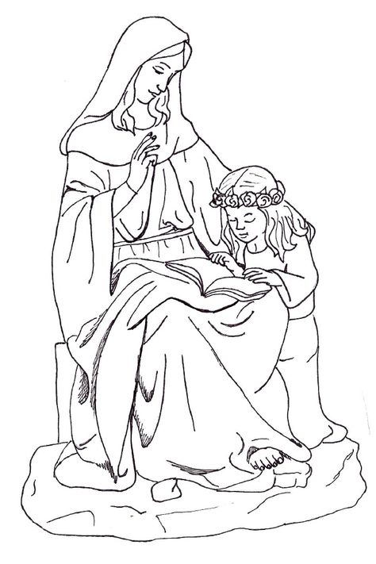
Commentaire : Expliquez-moi- Annonciation selon Luc.pdf (ec56.org)
Nous entrons cette année dans le Jubilé de Sainte Anne Qu'est ce que le Jubilé de ste Anne.pdf (ec56.org), 3 années pour se préparer à l’apparition de Sainte Anne (maman de Marie, grand-mère de Jésus) à Yvon Nicolazic. Tout au long de l’année nous allons découvrir de nouveaux épisodes de ces apparitions (annexe 2) et de nouvelles prières pour célébrer sainte Anne.

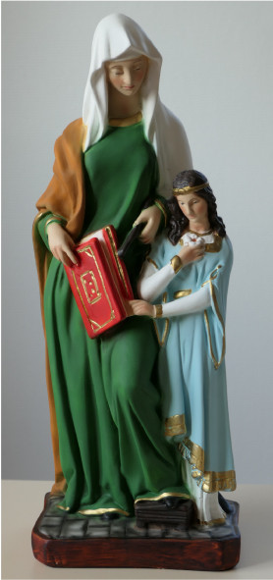
Temps d’action de grâce
Prière de Sainte Anne pèlerine
O, Bonne Sainte Anne !
Toi qui apprenais à Marie à se mettre à l'écoute de la Parole de Dieu et à prier, aide-nous à accueillir cette Parole vivante et à la partager autour de nous.
Toi qui as tant aimé ton petit-fils Jésus, aide-nous à aimer nos frères et sœurs, nos camarades, même ceux qui ne sont pas nos amis.
Toi qui as respecté tes parents, nous te confions nos familles, Nos enseignants, tous ceux qui nous aident à grandir et nous rendent plus forts dans la vie.
Apporte-nous la tendresse de Dieu pour nous donner la foi, l’espérance et l’amour dont nous avons besoin pour vivre.
Amen

- Notre Père

- Je vous Salue Marie (chanté)
http://www.youtube.com/watch?v=z1XM1VC7jd4

Temps d’envoi
Célébrant

Celui qui se tient prêt ne se laisse pas surprendre
Par le voleur qui essaie d’entrer dans la maison.

Celui qui se tient prêt garde son cœur à l’affût.
Ainsi voit-il le Seigneur lui faire signe à travers le pauvre et l’attristé.

Celui qui se tient prêt met son esprit en alerte.
Ainsi distingue-t-il à temps le mal qui tente de l’entraîner vers le pêché.

Celui qui se tient prêt se met en prière.
Ainsi est-il pleinement réveillé pour avancer à la suite de Jésus !

Avec tous les chrétiens, nous fêterons tous ensemble la naissance de Jésus : alors Soyez Prêt à accueillir Jésus !

Chant : Voici le Seigneur, il accourt vers nous.

R. Voici le Seigneur,
Il accourt vers nous,
Il saute les montagnes,
C´est lui le Seigneur !
3. Venez, retournons au Seigneur notre Dieu
Car il nous guérira, il nous consolera.
Venez, accourons aux noces de l´Agneau.
Voici l´Époux qui vient, c´est lui : c´est le Seigneur.

annexe 1 : Fabrication d’un ange
Fabrication d&#39;un ange en papier.docx (live.com)

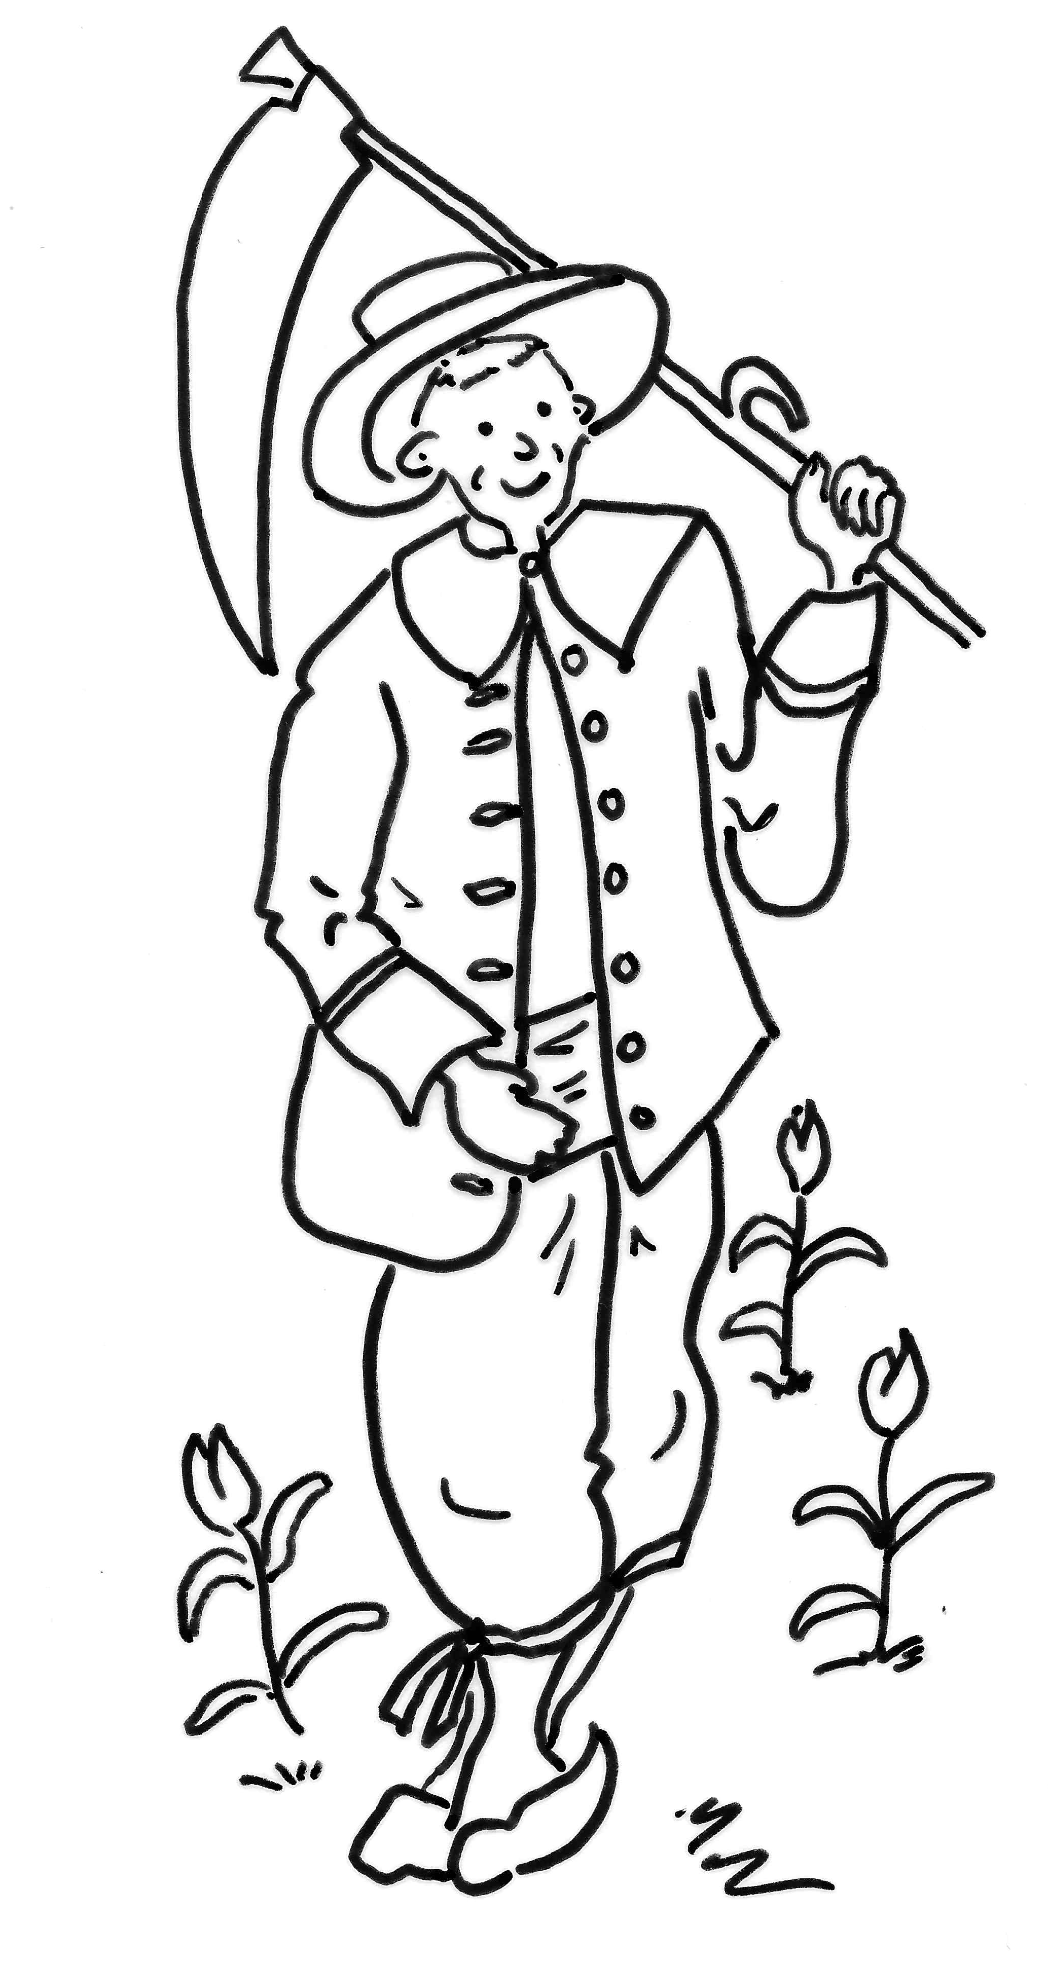
Annexe 2 : Yvon Nicolazic, le laboureur à l’âme grande
1- Le laboureur à l'âme grande, Yvon Nicolazic épisodes 1.pdf

